缅怀革命先烈 传承红色基因
——福建中医药大学附属人民医院
开展清明祭英烈主题教育

青山埋忠骨，史册载功勋。2023年3月23日，福建中医药大学附属人民医院组织党团员志愿者赴福州市晋安区寿山乡岭头村“八一七”革命烈士公园开展“缅怀革命先烈 传承红色基因”清明祭英烈主题教育。
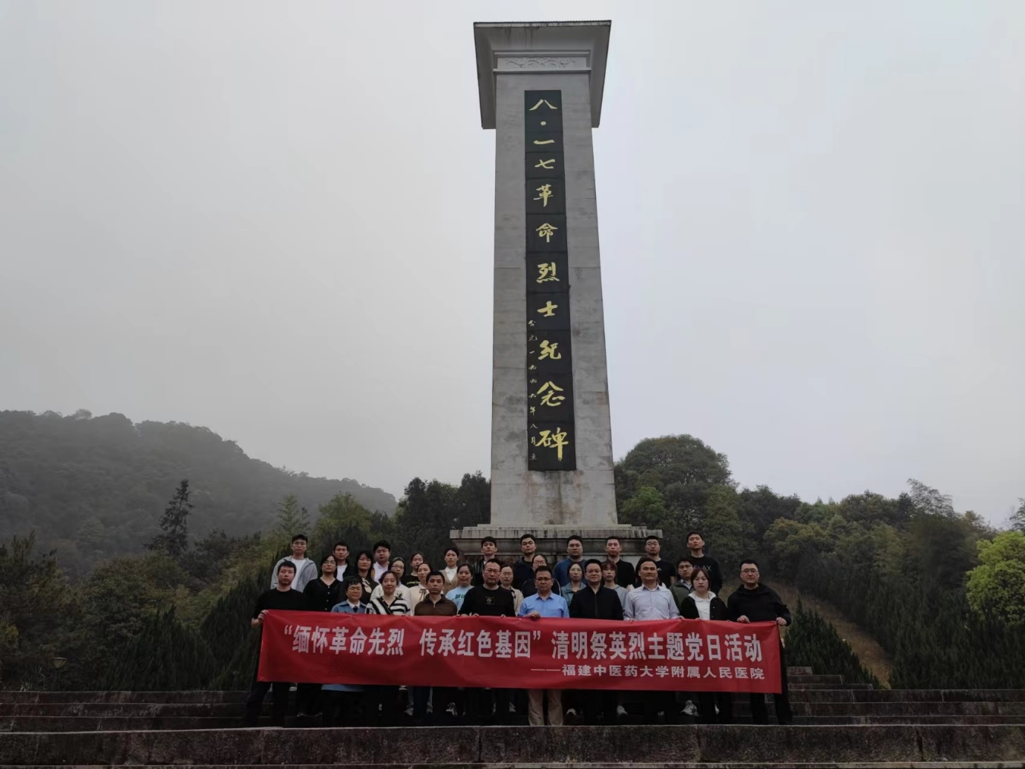

在庄严肃穆的“八一七”革命烈士纪念碑前，全体人员重温了为福州解放而献出生命的先烈们可歌可泣的故事，向先烈默哀、鞠躬并敬献上洁白的菊花，表达了对革命先烈的缅怀之情和崇高敬意。
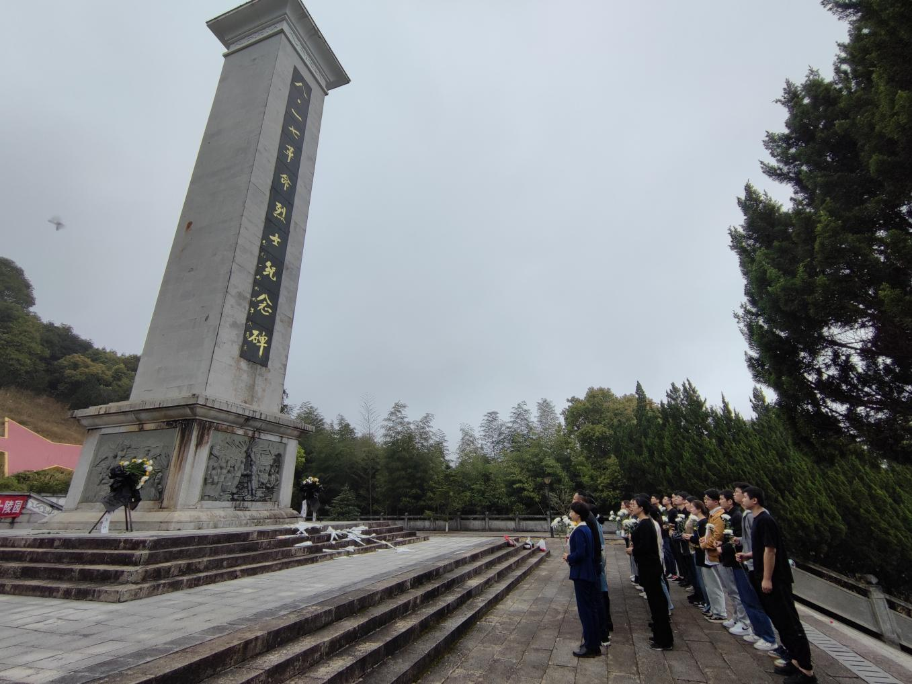

在“八一七”革命纪念馆内，大家认真聆听讲解员的讲述，并通过观看图片、实物、线上献花、多媒体实景展示等，沉浸式感受了先辈们为解放福州前仆后继英勇战斗的震撼场面，重温了福州人民欢庆福州解放的喜悦豪迈，以及中国共产党领导福州人民创造幸福生活的奋斗历程。

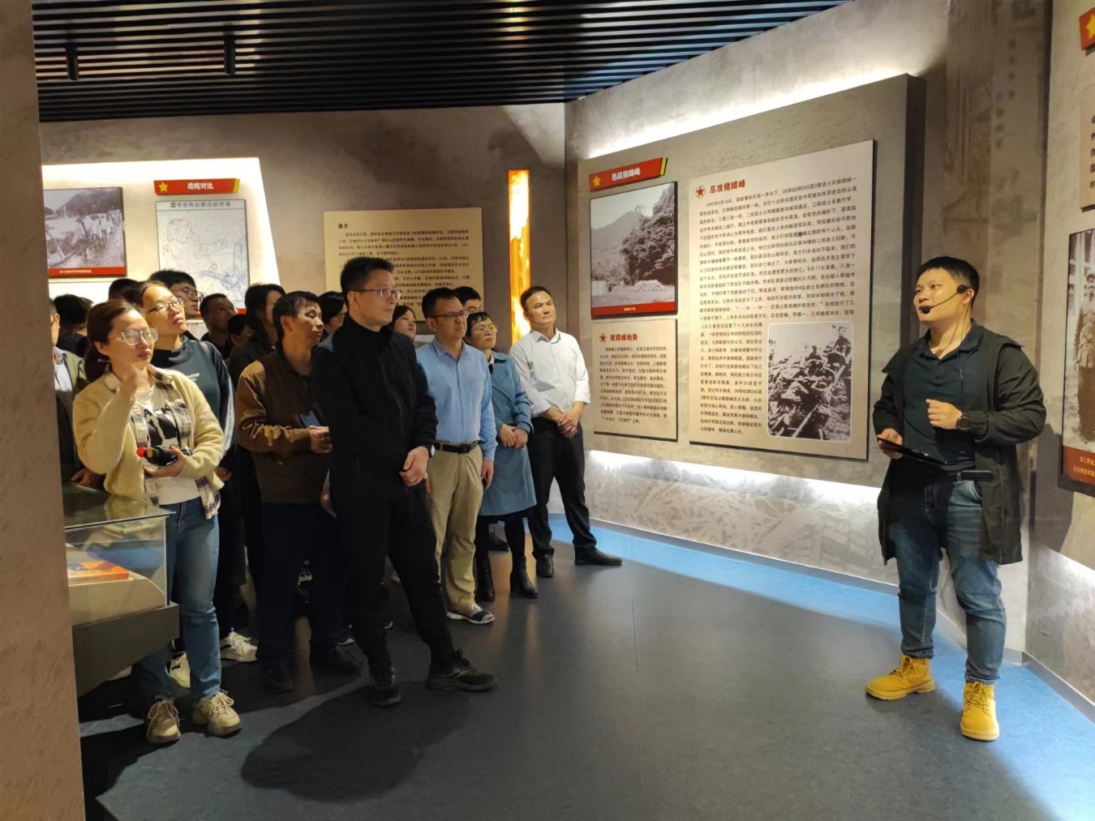

通过此次主题教育，大家再次感受了革命先烈们浓厚深沉的爱国情怀和英勇无畏的牺牲精神。大家表示要铭记光辉历史，发扬革命精神，以实际行动忠诚拥护“两个确立”，坚决做到“两个维护”，持续“深学争优、敢为争先、实干争效”，在推进中国式现代化中贡献中医药力量！

